- Objetivo

Definir los parámetros requeridos para el material de empaque utilizado en WELLINGTON FOOD.

- Alcance:

Esta especificación alcanza a las cajas Nº5 utilizadas en WELLINGTON FOOD.

- Denominación:

Cajas de cartón corrugado para embalaje.

- Condiciones de Almacenamiento y Transporte

En un lugar fresco, seco, separado tanto de pisos como de paredes, que cumpla con las condiciones higiénico – sanitarias acordes a la normativa vigente.

- Características:

  - Descripción

Caja Nº5

  - Uso previsto

Se emplean para los siguientes productos: budines, alfajor en blíster y estuche, galletas a granel, de distintos sabores y biscuits.

  - Especificaciones

Medidas externas | 303x223x243 mm
Impresión | Azul / Rojo
Material | Marrón – 90 lbs

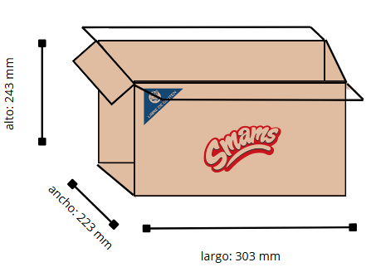

- Seguridad alimentaria:

Control en la recepción y ausencia de materiales extraños.

- Historial de revisiones

Fecha | Revisión Nº | Acción | Nombre | Cambio realizado
08/04/2025 | 03 | ELABORÓ | Avril Tartari | A partir de una ET que engloba a todas las medidas de cajas, se crea una para cada tipo de material.
08/04/2025 | 03 | REVISÓ | Juan Cruz Mammana
08/04/2025 | 03 | APROBÓ | Romina Michalowski
10/9/2023 | 02 | ELABORÓ | Juan Cruz Mammana
10/9/2023 | 02 | REVISÓ | Sol Iribarren
10/9/2023 | 02 | APROBÓ | Andrea Feola
9/12/2020 | 01 | ELABORÓ | Sol Iribarren
9/12/2020 | 01 | REVISÓ | Maria Ines Arias
9/12/2020 | 01 | APROBÓ | Andrea Feola
15/4/2018 | 00 | ELABORÓ | María Ines Arias
15/4/2018 | 00 | REVISÓ | Andrea Feola
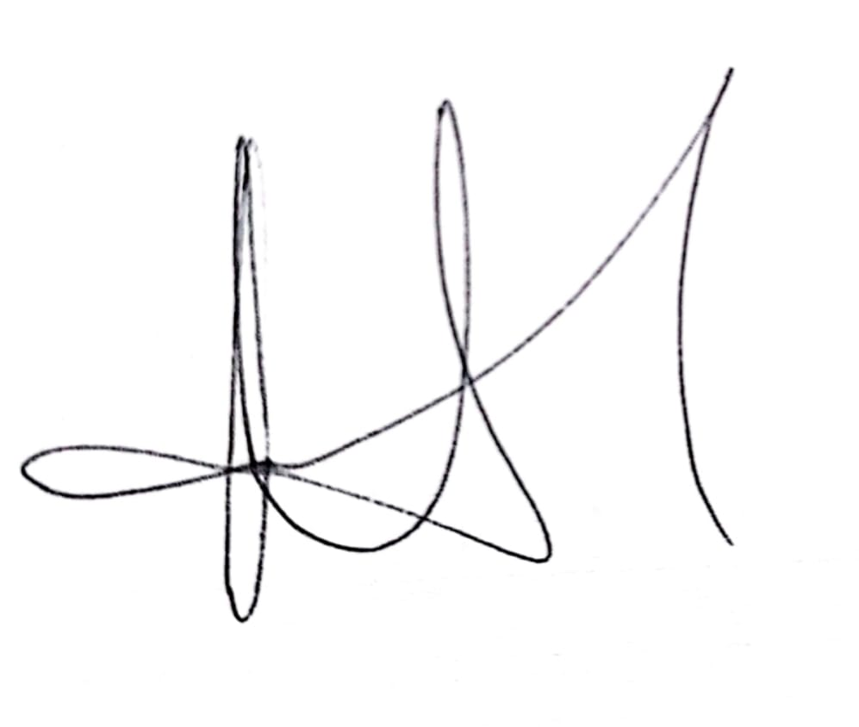  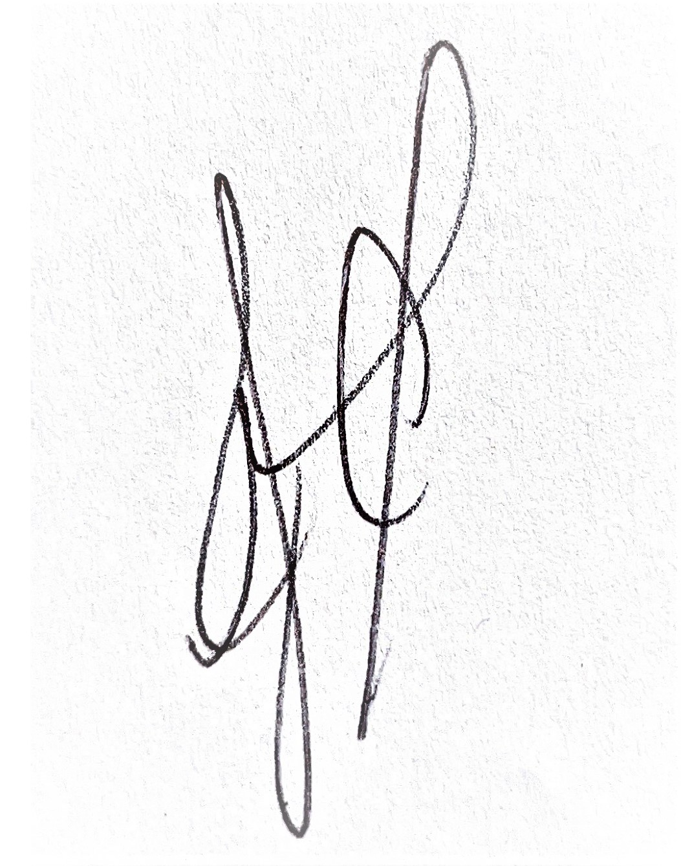  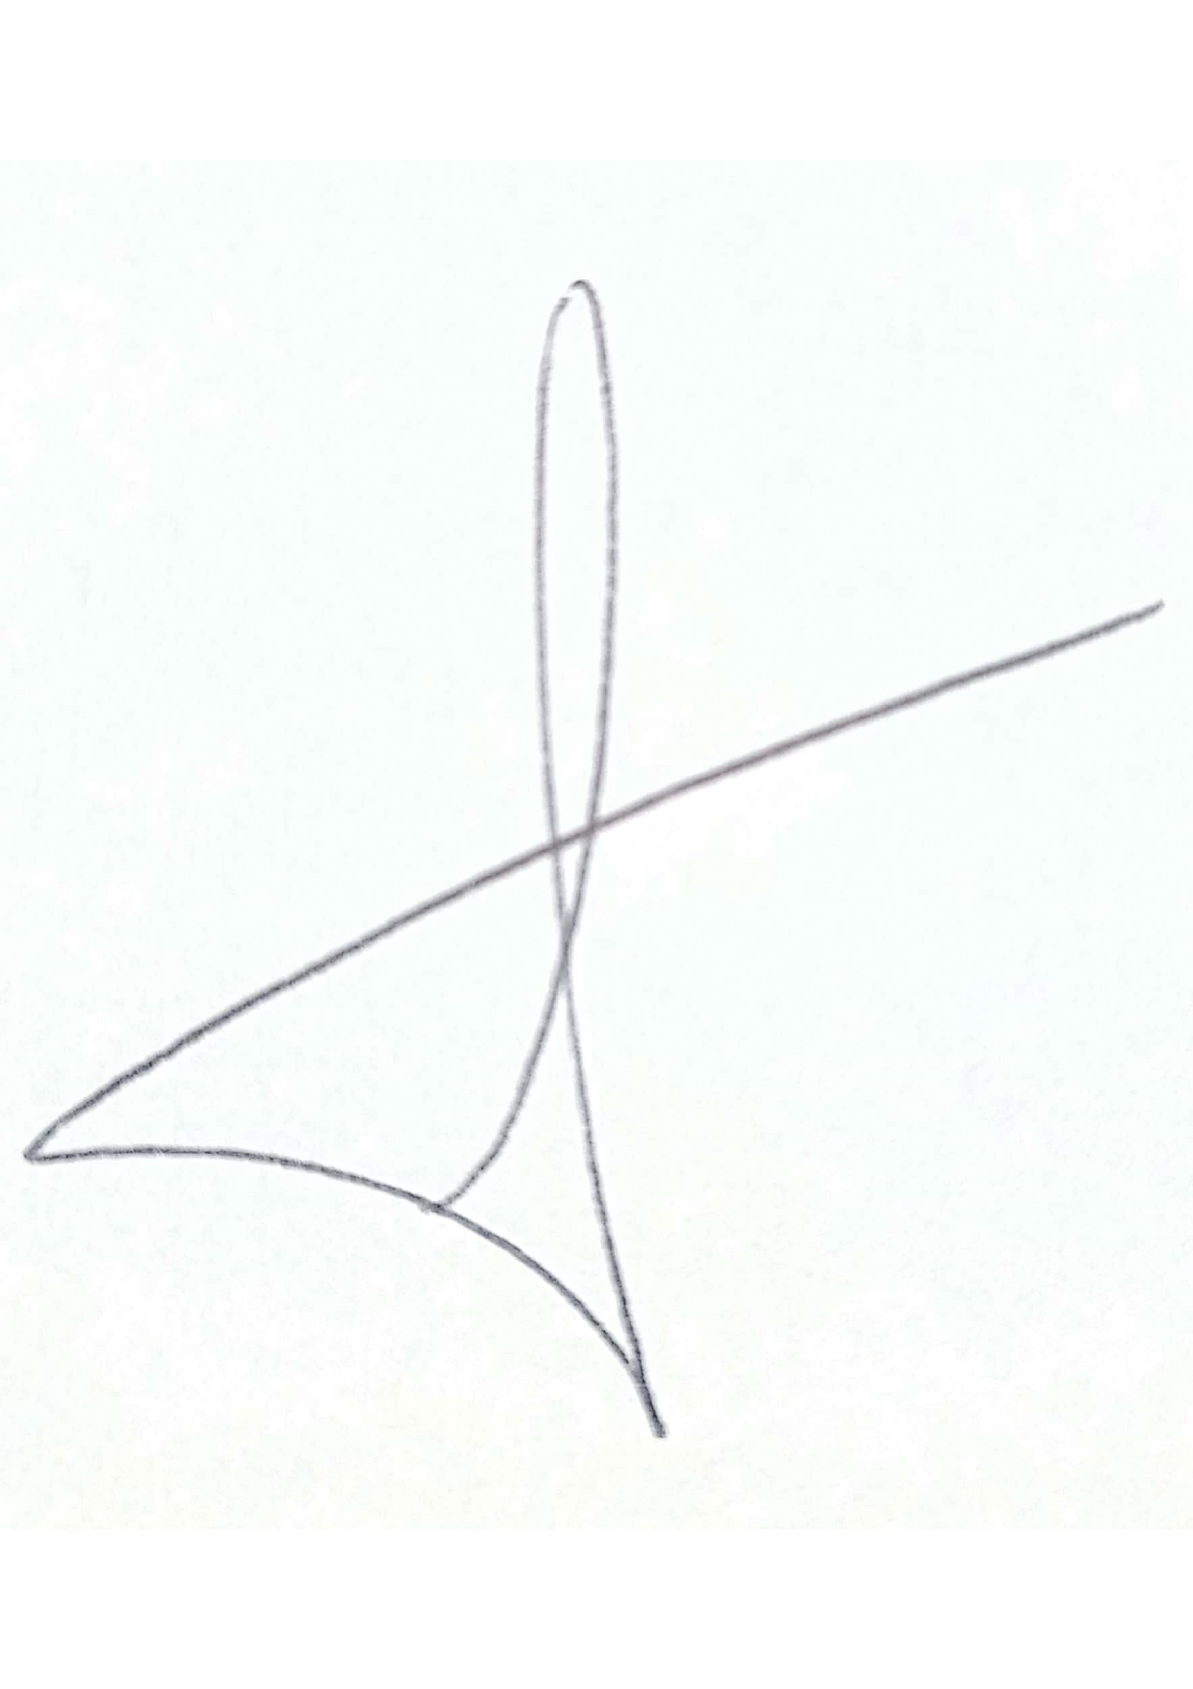  15/4/2018  Avril Tartari  Juan Cruz Mammana  Romina  Michalowski | 00 | APROBÓ | Carlos Moreiras

